ПРОЕКТ

ДОГОВОР АРЕНДЫ № _________

г. Челябинск «___» ____________ 2023 г.

**ОГБУК «Челябинская государственная филармония»**, в лице генерального директора Пелымского Алексея Николаевича, действующего на основании Устава, именуемое в дальнейшем «Арендодатель», с одной стороны, и _________________________________, действующий на основании _____________________ именуемый в дальнейшем «Арендатор», с другой стороны, заключили настоящий договор (далее – «Договор») о нижеследующем:

1. **ПРЕДМЕТ ДОГОВОРА**

1.1. Арендодатель обязуется за плату во временное владение и пользование предоставить Арендатору недвижимое имущество – нежилые помещения общей площадью 12 кв.м. (часть позиции № 31 площадью 6 кв. метров; часть позиции № 33 площадью 6 кв. метров), расположенные на втором этаже помещения № 2 концертного зала им. С.С. Прокофьева, по адресу: г. Челябинск, ул. Труда, дом 92-а (далее Здание). Площадь Помещений сдаваемых в аренду отмечена маркером на Плане 2 этажа Здания (Приложение № 1 к договору).

1.2. Помещения предоставляются Арендатору для оказания услуг общественного питания.

1.3. Срок аренды составляет 3 года с момента заключения настоящего договора.

1.4. На момент заключения Договора Здание, в котором расположены Помещения, сдаваемые в аренду, принадлежит Арендодателю на праве оперативного управления, что подтверждается Свидетельством о государственной регистрации права серия _______ № _________________ от «_____» ____________20 ____г.

1. **ОБЯЗАННОСТИ И ПРАВА АРЕНДОДАТЕЛЯ**

2.1. Арендодатель обязан:

2.1.1. Предоставлять Арендатору Помещения согласно графика, утвержденного сторонами.

2.1.2. Производить капитальный ремонт Помещений, связанный с общим капитальным ремонтом здания.

2.1.3. Принимать совместно с Арендатором все необходимые меры к устранению последствий аварии, происшедших не по вине Арендатора.

2.1.4. Контролировать сохранность и целевое использование Помещений.

2.2. Арендодатель имеет право:

2.2.1. Требовать от Арендатора исполнения обязательств, принятых на себя по договору в полном объеме и надлежащим образом.

2.2.2. Расторгнуть договор досрочно в соответствии с п. 8.2.3. Договора уведомив Арендатора не менее чем, за 20 (двадцать) дней до предполагаемой даты расторжения Договора.

2.2.3. Изменять размер арендной платы на основании очередного Отчета об оценке объекта оценки не чаще одного раза в год.

1. **ОБЯЗАННОСТИ И ПРАВА АРЕНДАТОРА**

3.1. Арендатор обязан:

3.1.1. Принять от Арендодателя Помещения, согласно графика утвержденного сторонами.

3.1.2. Использовать Помещения исключительно в целях, предусмотренных в п. 1.2. Договора.

3.1.3. Не производить реконструкций и перепланировок Помещений без согласия Арендодателя.

3.1.4. Своевременно перечислять арендную плату в соответствии с разделом 4 Договора.

3.1.5. Безоговорочно принимать меры по устранению последствий аварии, происшедших в Помещениях по своей вине.

3.1.6. Гарантировать наличие всех необходимых документов и лицензий, подтверждающих право заниматься деятельностью, указанной в п. 1.2. Договора.

3.1.7. Гарантировать соблюдение своими работниками правил техники безопасности и пожарной безопасности в Помещениях.

3.1.8. Обеспечить содержание Помещений в надлежащем техническом и санитарном состоянии в соответствии с требованиями СЭН, обеспечивать пожарную и иную безопасность.

3.1.9. Нести самостоятельно ответственность за несоблюдение санитарно-эпидемиологических требований, установленных действующим законодательством.

3.1.10. Нести самостоятельно ответственность перед Арендодателем и третьими лицами, за ущерб имуществу, причиненный как Арендодателю, вред здоровью сотрудникам Арендодателя, так и третьим лицам, если причинение ущерба или вреда было допущено в результате нарушения работниками Арендатора правил техники безопасности.

3.1.11. Разместить на арендуемых Помещениях информацию с указанием своего наименования, реквизитов, а также информации о режиме работы, местонахождении юридического лица, контактные телефоны.

3.1.12. Не допускать во время использований Помещений повышение шума, нарушающего нормальные условия посещения зрителями Мероприятий, проводимых в Здании Арендодателя.

3.1.13. Самостоятельно и за свой счет, по мере необходимости осуществлять текущий ремонт Помещений, направленный на предупреждение их преждевременного износа, на устранение возникающих повреждений и неисправностей.

3.1.14. Вернуть Арендодателю Помещения в течение 1 (одного) рабочего дня с даты окончания срока аренды, указанного в п. 1.3. Договора, или даты досрочного расторжения договора в состоянии соответствующему его амортизационному сроку эксплуатации, возместить эксплуатационные расходы по окончанию срока действия договора или его досрочного расторжения.

3.2. Арендатор имеет право:

3.2.1. Требовать от Арендодателя надлежащего выполнения обязательств, принятых им на себя по договору.

3.2.2. Расторгнуть договор досрочно в соответствии с п. 8.2.4. Договора уведомив Арендодателя не менее чем, за 20 (двадцать) дней до предполагаемой даты расторжения Договора.

1. **АРЕНДНАЯ ПЛАТА И ПОРЯДОК РАСЧЕТОВ**

4.1. Размер почасовой арендной платы составляет 68,16 (шестьдесят восемь) рублей 16 копеек за час аренды. НДС не предусмотрен. При предоставлении помещений в аренду время использования Помещений устанавливается 2 часа (30 минут до начала мероприятия и 1,5 часа с момента начала первого отделения мероприятия и по окончании антракта).

4.2. Почасовая арендная плата устанавливается согласно Отчету об оценке объекта оценки № 587/22 -О от «21» декабря 2022 г., составленному ООО Агентство «Вита-Гарант».

4.3. Арендная плата производится ежемесячно на основании утвержденного сторонами Графика предоставления помещений в аренду, но не может быть менее 60 часов аренды в месяц.

4.4. График составляется уполномоченными представителями сторон на основании репертуарного плана Арендодателя ежемесячно и предоставляется в бухгалтерию Арендодателя для начисления арендной платы до 5 числа месяца следующего за отчетным. В графике указывается день, время аренды, а также подпись представителей обеих сторон, ответственных за прием и передачу Помещений. Ответственным лицом за составление графика и прием-передачу помещений со стороны Арендодателя – Хасанова С.С., со стороны Арендатора – ______________

4.5. Арендная плата производится на основании счета Арендодателя не позднее 10 числа месяца, следующего за отчетным по реквизитам Арендодателя, указанным в разделе 11 Договора.

4.6. В состав арендной платы не входят платежи за пользование коммунальными услугами, иные платежи, связанные с эксплуатацией Помещения. Данные расходы регулируются между Арендодателем и Арендатором отдельно заключенным договором.

5. **ПРОЧИЕ УСЛОВИЯ**

5.1. Помещения не могут быть предметом залога и на них не может быть обращено взыскание кредиторов Арендатора.

5.2. Арендатору запрещается сдача Помещений в субаренду, а также их использование в целях, не предусмотренных п. 1.2. Договора.

5.3. Помещения представляются Арендодателем Арендатору без права выкупа.

5.4. Реорганизация Арендодателя не является основанием для изменения условий или расторжения договора.

5.5. Договор подлежит досрочному расторжению в случае ликвидации и иного вида прекращения деятельности Арендатора.

5.6. Изменение условий договора оформляется дополнительным соглашением, подписанным сторонами.

5.6. Взаимоотношения сторон, не урегулированные договором, регулируются действующим законодательством.

6. **ОТВЕТСТВЕННОСТЬ СТОРОН**

6.1. В случае неисполнения или ненадлежащего исполнения своих обязательств по Договору стороны несут ответственность в соответствии с законодательством Российской Федерации.

6.2. За просрочку перечисления арендной платы Арендатор уплачивает пени в размере 0,1 % не перечисленного в срок платежа за каждый день просрочки.

6.3. В случае, если Помещениям нанесен ущерб по вине как Арендатора, так и третьих лиц (если Арендодатель докажет, что порча Помещений со стороны третьих лиц могла быть предотвращены Арендатором), то Арендатор самостоятельно возмещает причиненный ущерб, осуществляет необходимый ремонт и восстановление переданного ему имущества.

6.4. При возврате помещений, поврежденных по вине Арендатора, что фиксируется в двустороннем акте, Арендатор уплачивает Арендодателю расходы по ремонту, подтвержденные документально.

6.5. За несогласованные с Арендодателем работы по реконструкции, перепланировке Помещений, использование Помещений не по назначению, передача их в субаренду без согласия Арендодателя, Арендатор облагается штрафом в трехкратном размере установленной месячной арендной платы, с правом Арендодателя на расторжение договора в одностороннем порядке по его инициативе.

6.6. Оплата неустойки (штрафы и пени), установленной договором, не освобождает Арендатора от выполнения обязательств или устранения нарушений, а также от возмещения убытков, причиненных неисполнением или ненадлежащим исполнением обязательств, предусмотренных настоящим договором.

7**. АНТИКОРРУПЦИОННАЯ ОГОВОРКА**

7.1. Каждая из сторон настоящего договора подтверждает, что ни сама сторона, ни ее руководство или работники не предлагали, не обещали, не требовали, не принимали деньги, ценные бумаги, иное имущество или услуги, связанные с заключением или исполнением договора.

7.2. Стороны обязуются в течение всего срока действия договора и после его истечения принять все разумные меры для недопущения действий, указанных в п. 7.1. Договора, в том числе со стороны руководства или работников сторон, третьих лиц.

7.3. Стороны обязуются соблюдать, а также обеспечивать соблюдение их руководством, работниками и посредниками, действующими по договору, настоящей оговорки, а также оказывать друг другу содействие в случае действительного или возможного нарушения ее требований.

7.4. Сторонами договора, их руководителями и работниками запрещается:

7.4.1. Передавать или предлагать денежные средства, ценные бумаги или иное

имущество, безвозмездно выполнять работы (оказывать услуги) и т.д. представителям публичных органов власти, должностными лицами, лицами, которые являются близкими родственниками представителей публичных органов власти или должностных лиц, либо лицам, иным образом связанных с государством, в целях неправомерного получения преимуществ для сторон договора, их руководства, работников или посредников, действующих по договору.

7.4.2. Передавать или предлагать денежные средства, ценные бумаги или иное имущество, безвозмездно выполнять работы (оказать услуги) и т.д. работникам или руководству другой стороны с целью обеспечить совершение ими каких-либо действий в пользу стимулирующей стороны.

7.4.3. Совершать иные действия, нарушающие действующее антикоррупционное законодательство РФ.

7.5. В случае возникновения у сторон договора подозрений, что произошло или может произойти нарушение каких-либо положений настоящей оговорки, соответствующая сторона обязуется уведомить другую сторону об этом в письменной форме. Указанная сторона имеет право приостановить исполнение обязательств по договору до получения подтверждения от другой стороны, что нарушение не произошло или не произойдет.

Подтверждение должно быть направлено в течение пяти рабочих дней с даты получения письменного уведомления.

7.6. В случае если нарушение одной из сторон настоящей оговорки подтверждается, другая сторона имеет право расторгнуть договор в одностороннем порядке, направив письменное уведомление о расторжении.

7.7. В отношении третьих лиц (посредников) стороны обязуются:

7.7.1.Проинструктировать их о неприемлемости коррупционных действий и нетерпимости участия в каком – либо коррупционном действии, связанном с исполнением договора.

7.7.2. Не привлекать их в качестве канала для совершения коррупционных действий.

7.7.3. Не осуществлять им выплат, превышающих размер соответствующего вознаграждения за оказываемые ими законные услуги.

8. **СРОК ДЕЙСТВИЯ ДОГОВОРА**

8.1. Договор вступает в силу с даты его государственной регистрации в Федеральной

службе государственной регистрации, кадастра и картографии.

8.2. Договор может быть расторгнут досрочно в следующих случаях:

8.2.1. по решению арбитражного суда

8.2.2. по взаимному соглашению сторон

8.2.3. в одностороннем порядке по инициативе Арендодателя по причине:

- систематических (два и более) нарушений Арендатором условий договора;

- систематических (два и более) не исполнения Арендатором обязательств, принятых

на себя по договору.

8.2.4. В одностороннем порядке по инициативе Арендатора по причине:

- систематических (два и более) нарушений Арендодателем условий договора;

- систематических (два и более) не исполнения Арендодателем обязательств, принятых на себя по договору.

9. **ПОРЯДОК РАЗРЕШЕНИЯ СПОРОВ**

9.1. Все споры или разногласия, возникающие между сторонами по Договору или в связи с ним, разрешаются путем переговоров между сторонами.

9.2. В случае невозможности разрешения разногласий путем переговоров они подлежат рассмотрению в суде в порядке, установленном законодательством Российской Федерации.

9.3. Во всем остальном, не предусмотренном Договором, стороны будут руководствоваться законодательством Российской Федерации.

10. **ЗАКЛЮЧИТЕЛЬНЫЕ ПОЛОЖЕНИЯ**

10.1. Договор составлен в 3-х экземплярах, имеющих одинаковую юридическую силу, по одному для каждой из сторон, один экземпляр Федеральной службе государственной регистрации, кадастра и картографии для регистрации договора.

10.2. Обязанность по государственной регистрации договора несению всех расходов, связанных с его регистрацией, несет Арендатор.

10.3. Любые изменения и дополнения к Договору, его расторжение и прекращение имеют силу только в том случае, если они оформлены в письменном виде, подписаны обеими сторонами, и зарегистрированы в порядке, предусмотренном действующим законодательством.

**11. АДРЕСА И ПЛАТЕЖНЫЕ РЕКВИЗИТЫ СТОРОН**

|  |  |
| --- | --- |
| «АРЕНДОДАТЕЛЬ» | «АРЕНДАТОР» |
| ОГБУК «Челябинская государственная филармония» (ОГБУК «ЧГФ»)   |  | | --- | | Юридический адрес: 454000,г. Челябинск, ул. Труда, 88  ИНН 7453015600 КПП 745301001  ОГРН 1027403882990  Получатель:  УФК по Челябинской области (Министерство финансов Челябинской области, ОГБУК «ЧГФ» л/сч 20201302147ПЛ)  р/с 03224643750000006900  Банк получателя:  Отделение Челябинск Банка России//УФК по Челябинской области г.Челябинск  БИК (ТОФК) 017501500  к/с 40102810645370000062 – единый казначейский счет | |  | |  |

Генеральный директор

_____________ А.Н. Пелымский ___________________________

Приложение № 1

к договору аренды № ______ от «___» ___________ 202__ г.

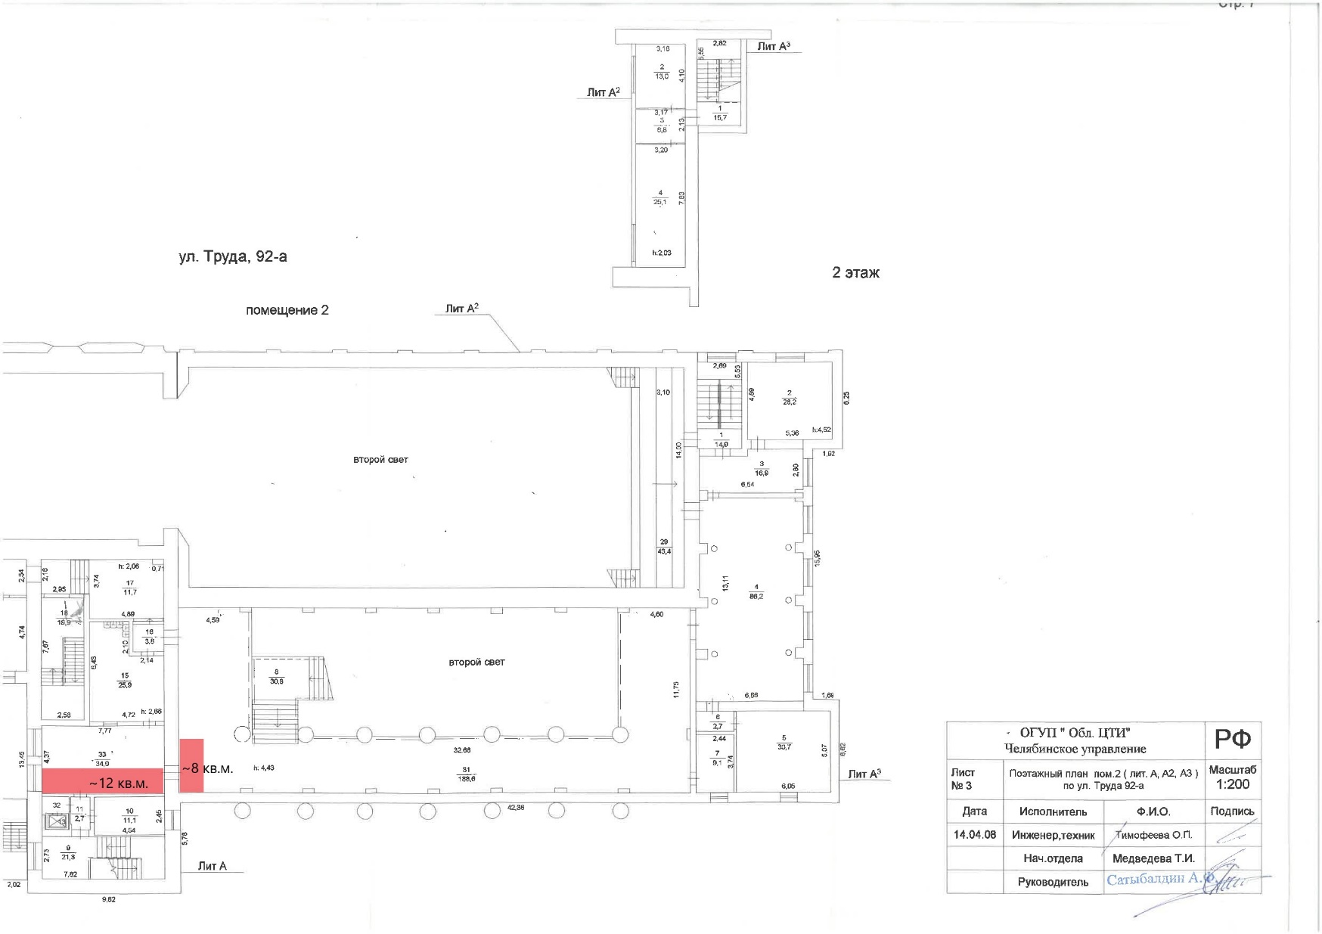

Генеральный директор

_____________ А.Н. Пелымский ______________